Նոյեմբեր 2023
երկուշաբթի | երեքշաբթի | չորեքշաբթի | հինգշաբթի | ուրբաթ | շաբաթ | կիրակի
 |  | 1 |  |  | 4
6 |  |  |  |  |  | 12
13 |  |  | 16
 | 21
 |  |  | 30

- Աղյուսակում լրացրո´ւ պակասող թվերը։
- Օգտվելով նոյեմբերի օրացույցից գրի´ր, թե շաբաթվա ինչ օրեր են

նոյեմբերի 10-
նոյեմբերի 20-
նոյեմբերի 29-

- Քանի՞ օր ունի նոյեմբեր ամիսը-
- Քանի՞ երկուշաբթի ունի-
- Քանի՞ երեքշաբթի ունի-
- Քանի՞ հինգշաբթի ունի-
- Քանի՞ ուրբաթ ունի-
- Քանի՞ կիրակի ունի-
- Նոյեմբերը տարվա որերո՞րդ ամիսն է-
- Քանի՞ ամիս է մնացել տարվա ավարտին-
- Նշիր այսօրվա ամսաթիվը։ Օրինակ՝ նոյեմբերի 1, չորեքշաբթի

Ժամը քանի՞սն է:

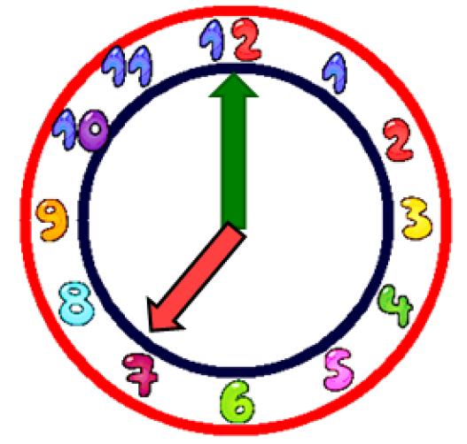

Ժամը քանի՞սը կլինի 1 ժամ հետո:
Ժամը քանի՞սը կլինի 3 ժամ հետո:
Ժամը քանի՞սն էր 2 ժամ առաջ:
Ժամը քանի՞սն էր 5 ժամ առաջ:

Տիգրանը տնից դուրս եկավ ժամը 8-ին և դպրոց հասավ ժամը 9-ին: Քանի՞ ժամում Տիգրանը տնից դպրոց հասավ:
Պատասխան՝

Մուլտֆիլմը սկսվեց ժամը 9-ին և ավարտվեց ժամը 11-ին: Քանի՞ ժամ տևեց մուլտֆիլմը:
Պատասխան՝

